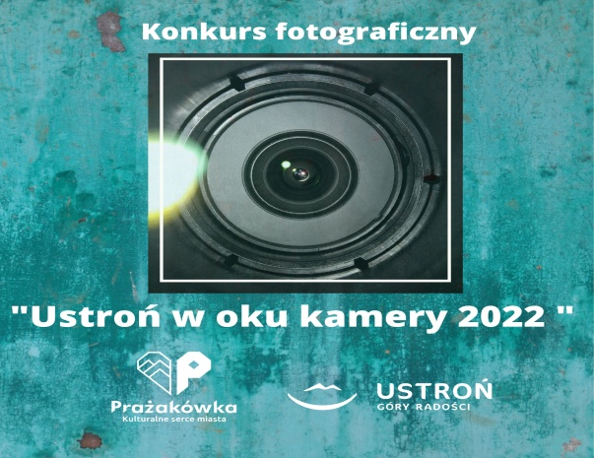
"Ustroń w oku kamery 2022"
Miasto Ustroń oraz Miejski Dom Kultury „Prażakówka” wspólnie z miastem partnerskim Hajdúnánás ogłaszają konkurs fotograficzny. Nasza współpraca partnerska z Hajdúnánás rozwija się na wielu płaszczyznach od ponad
25 lat. Poprzez organizację konkursu chcemy jeszcze bardziej zachęcić mieszkańców Ustronia a także turystów do przybliżenia naszego miasta mieszkańcom Hajdúnánás.
Po ogłoszeniu wyników miasta Hajdúnánás i Ustroń wspólnie zaprezentują plon konkursu w formie wystawy internetowej.
Naszym celem jest przedstawienie ludzi, architektury i środowiska przyrodniczego obu miast
z subiektywnego punktu widzenia autorów.
- Organizator konkursu:
- Miejski Dom Kultury „Prażakówka” w Ustroniu
- Miasto Ustroń
- Miasto partnerskie Hajdúnánás
- Cele konkursu:
- Popularyzacja miasta, jego walorów krajobrazowych, kulturalnych
- Rozwijanie kreatywności i wrażliwości estetycznej uczestników
- Uczestnicy:
- Konkurs ma charakter ogólnopolski
- Konkurs bez ograniczeń wiekowych

- Tryb zgłaszania:
- Prace należy nadesłać do 18.11.2022r. na adres: mdk@ustron.pl

- Kryteria jakie muszą spełniać prace:
- KATEGORIE TEMATYCZNE DO WYBORU:
I. Miasto (architektura)
II. Ludzie (osoby tu mieszkające, zawody, wydarzenia itp.)
III. Krajobraz (prezentacja środowiska przyrodniczego)
IV. Świat oczami Ustroniaków (w tej kategorii zdjęcia mogą zgłaszać osoby mieszkające
w Ustroniu lub tutaj urodzone, mile widziane zdjęcia wykonane w Hajdúnánás)
- TECHNIKA WYKONANIA: zdjęcie cyfrowe
- FORMAT: zdjęcie w wysokiej rozdzielczości (1-2 MB)
- ZAŁĄCZNIKI: Uczestnik zobowiązany jest do pobrania i podpisania formularza zgłoszeniowego
(Załączniki nr 1 oraz 2)
- WARUNKI UDZIAŁU:
- zdjęcie musi być zrobione w roku 2022
- Jeden uczestnik może zgłosić maksymalnie 3 zdjęcia w każdej kategorii tematycznej (minimalnie jedno zdjęcie w jednej kategorii tematycznej)
- Nagrody i wyniki:
- Wyniki konkursu będą ogłoszone w dniu 02.12.2022r. na FB i na stronach internetowych MDK „Prażakówka” oraz Miasta Ustroń.
- Rozdanie nagród nastąpi 04.12.2022r. na ustrońskim rynku (dokładna godzina zostanie podana podczas ogłoszenia wyników w dniu 02.12.2022r.).
- Zwycięzcy otrzymają dyplomy oraz nagrody rzeczowe.
- Uczestników oceniać będzie Jury powołane przez organizatora.
- W każdej kategorii tematycznej przyznane zostanie I, II i III miejsce oraz wyróżnienie.
- Jury ma prawo przyznać Nagrodę Specjalną – Grand Prix konkursu za jedno zdjęcie spośród wszystkich kategorii tematycznych.
- Jury zastrzega sobie prawo do nieprzyznania nagrody lub dokonania innego niż podany w ust. 5 podziału nagród. Decyzja Jury jest niepodważalna i ostateczna.

